28.05.2022
Zaproszenie

Festyn Rodzinny dla członków ZNP

Zarząd Oddziału ZNP w Opolu zaprasza do udziału w festynie rodzinnym organizowanym dla członków ZNP w dniu 28.05.2022 r. w godz. 15⁰⁰ – 19⁰⁰
Miejsce : Gospodarstwo agroturystyczne państwa Lipińskich w Przysieczy

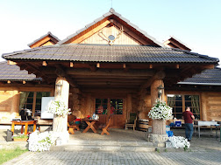
Zapisy i wpłaty u prezesów ognisk w terminie do 15 kwietnia 2022 r.
Członek ZNP – 20 zł
dziecko członka ZNP – 10 zł
osoba towarzysząca – 40 zł
Koszt całkowity wynosi 85 zł pozostałą kwotę pokrywa Zarząd Oddziału ZNP w Opolu.
Oprócz smacznego wyżywienia przewidywane są różne atrakcje.
Serdecznie zapraszamy

